Ծրագիրը սկզբում գտնվում է IDLE վիճակում և սպասում է ստեղնաշարից մուտքագրմանը։ Եթե սեղմվել է 1 կոճակ, ապա ծրագիրը գնում է SINGLE վիճակ։ Եթե միաժամանակ սեղմվել է 2 կոճակ, ապա գնում է ERROR վիճակ։ SINGLE վիճակում ծրագիրը սպասում է կոճակի բաց թողնվելուն։ Բաց թողնելուց հետո կոճակի կոդը գրում է զանգվածի մեջ և գնում է IDLE վիճակ։ Եթե կոճակը դեռ բաց թողնված չի և սեղմվել է 2-րդ կոճակը, ապա գնում է ERROR վիճակ։ ERROR վիճակում ծրագիրը սպասում է բոլոր կոճակների բաց թողնվելուն, այնուհետև գնում է IDLE վիճակ։

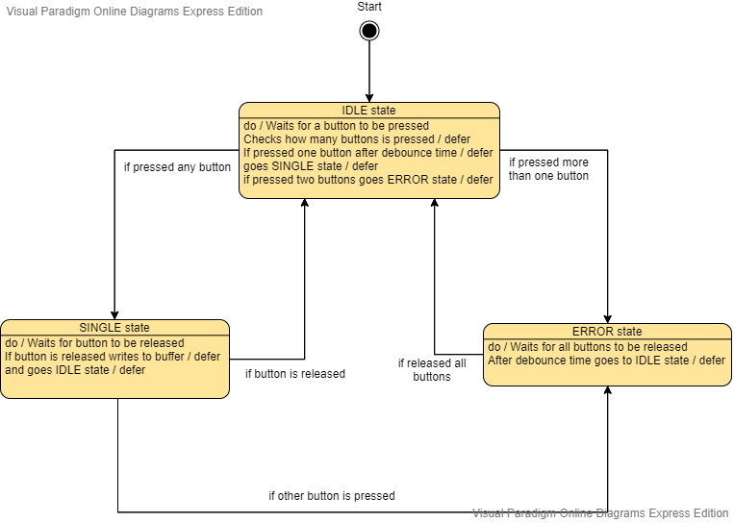

Ծրագրի կոդը նայել <https://github.com/HAMakaryan/Cutter/blob/master/ProjectsSW/Core/Src/cutter.c> ֆայլում։